PERFIL DE GESTOR DE RISCOS

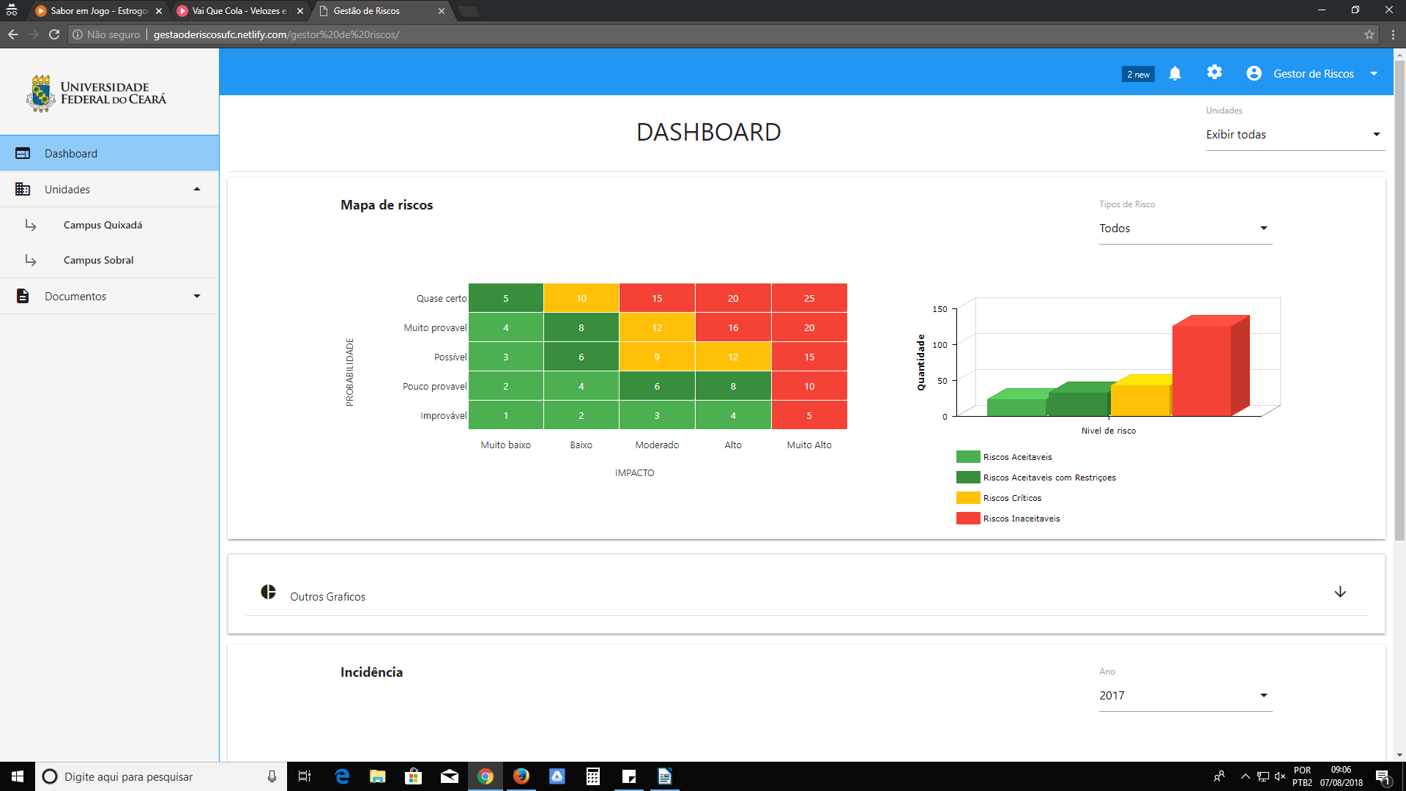
- Padronizar a nomenclatura.(Qual nomeclatura?)
- Alterar a palavra “DASHBOARD” por termo mais amigável.
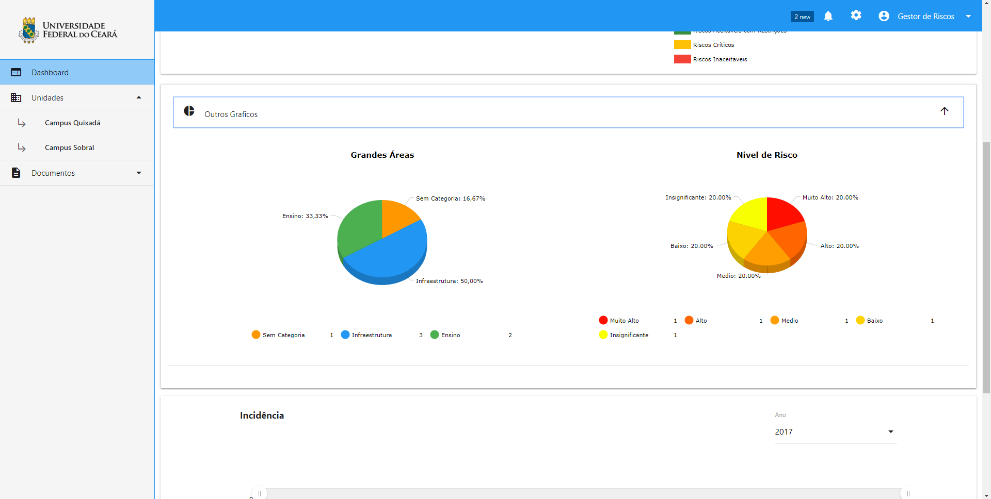
- O gráfico “GRANDES ÁREAS” discrimina a quantidade de riscos de toda a unidade por áreas?
- O gráfico “NÍVEL DE RISCO” discrimina a quantidade de riscos de toda a unidade por nível?
- Esse graficos são apenas exemplos, não são os graficos reais. Estão neste local apenas para mostrar que nesse parte do sistema terão modelos graficos. Os graficos que firão nessa aba serão graficos de escolha da secretaria de governaça.
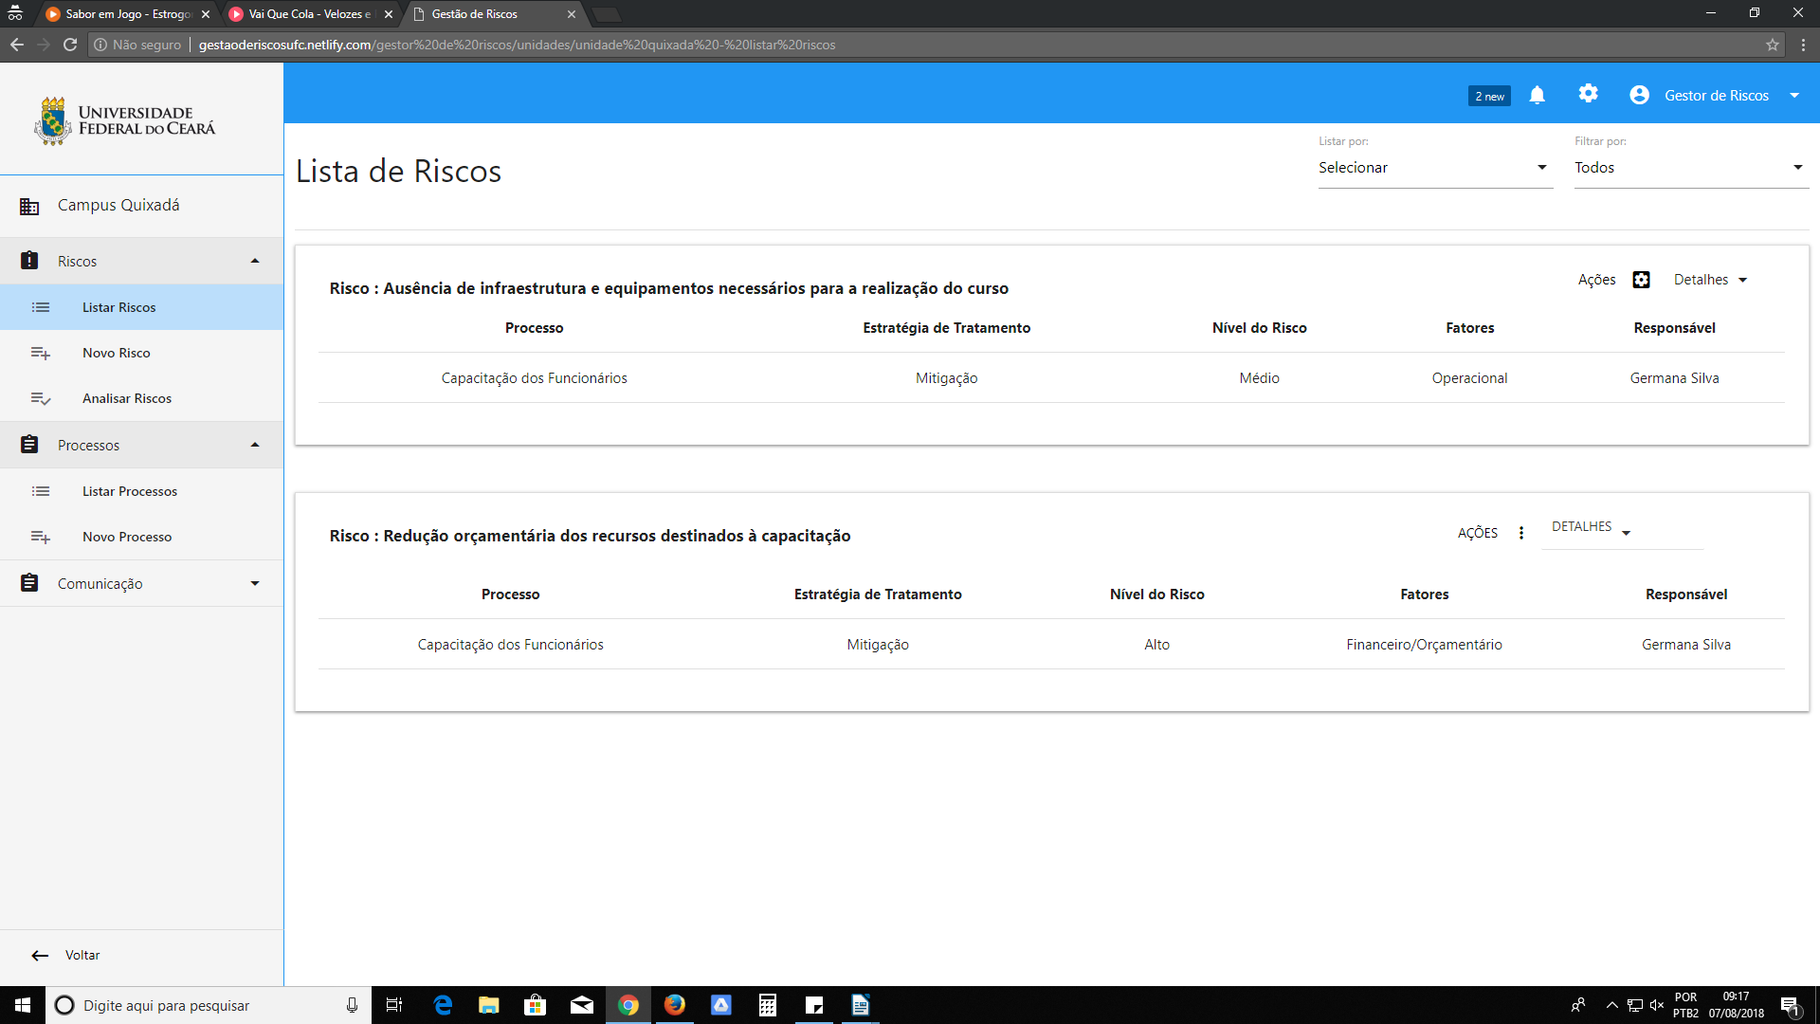
- Inserir opção de retorno à página inicial. (Ja existe o botão, porém alteramos a nomeclatura para melhor entendimento)
- Onde será definida a estratégia de tratamento? (Na aba de avaliação do risco. O usuário tambem poderá acessar por meio do menu de cada risco na aba de “listar riscos”)
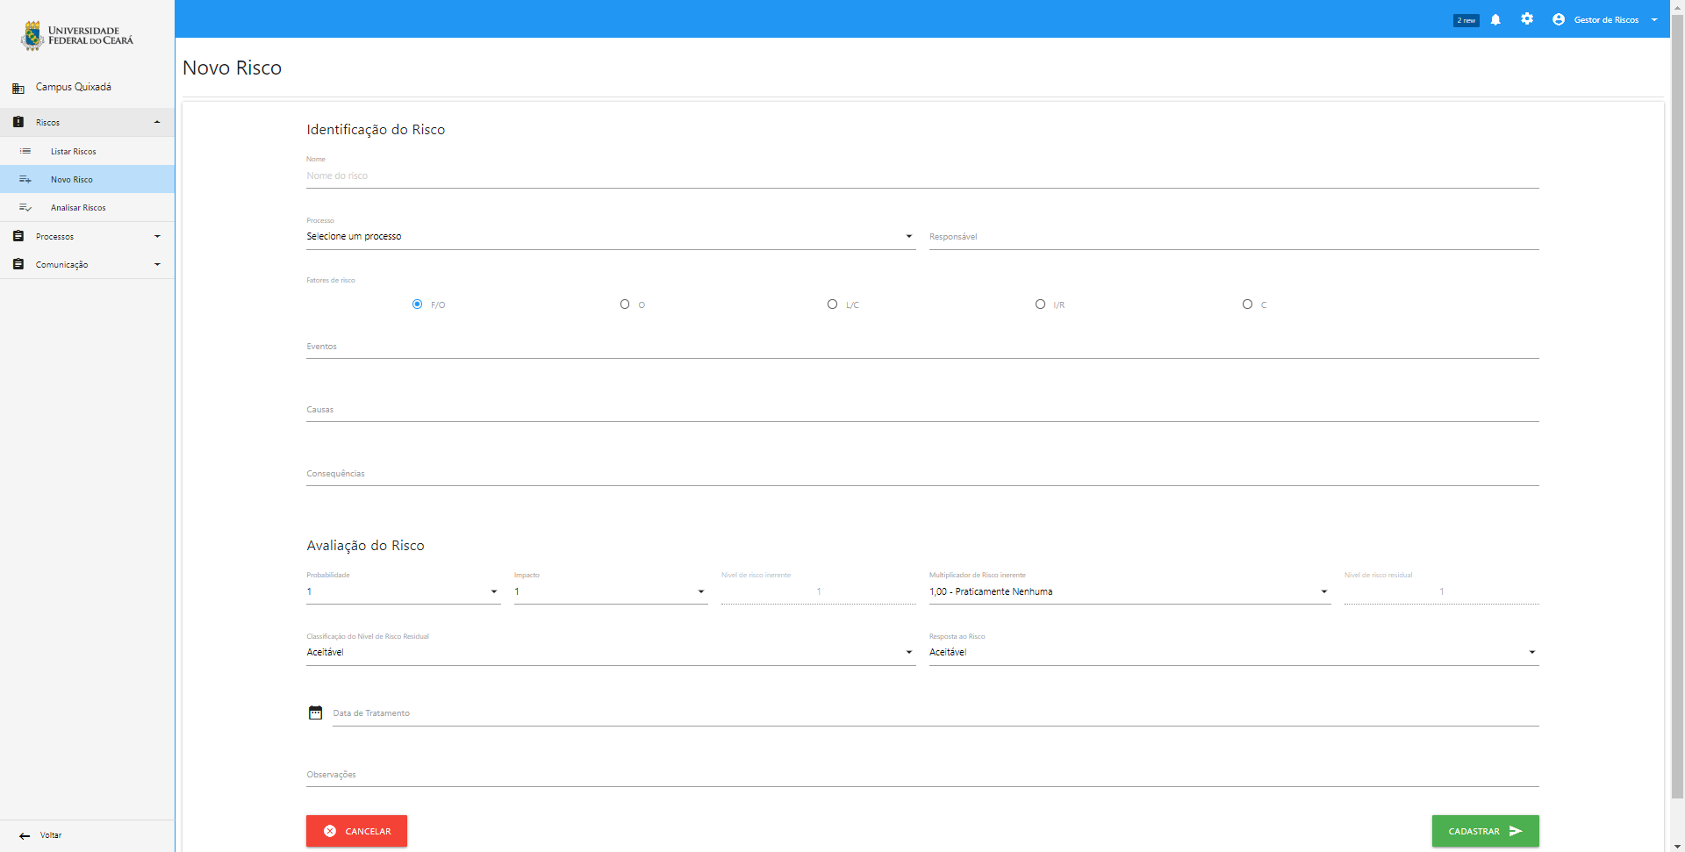
- Possibilidade de distinção entre ameaça e oportunidade.
- O risco residual deve ser alterado de acordo com o multiplicador de risco.
- Alterar “DATA DO TRATAMENTO” para “DATA DA AVALIAÇÃO”.
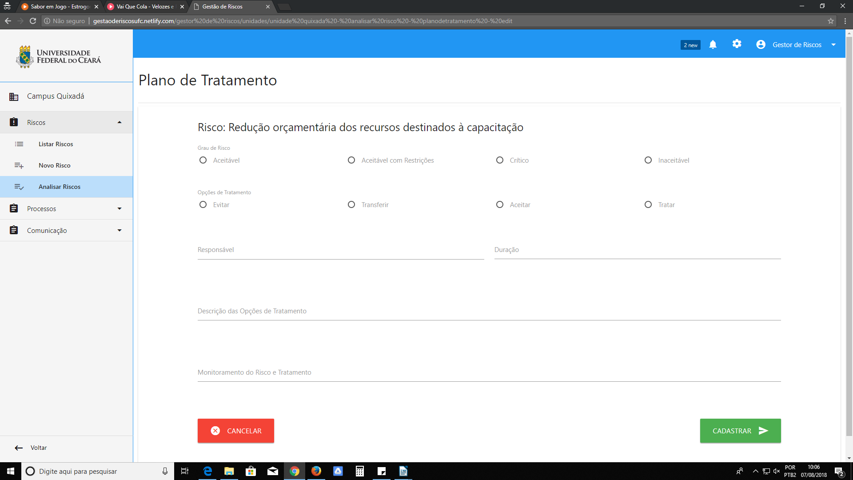
- Importar o Nível de Risco da aba “Novo Risco”.(Isso pode ser feito no desenvolvimento, por enquanto temos apenas prototipos visuais, nada funcional ainda)
- Padronizar a nomenclatura de “Grau de Risco” para “Nível de Risco”.
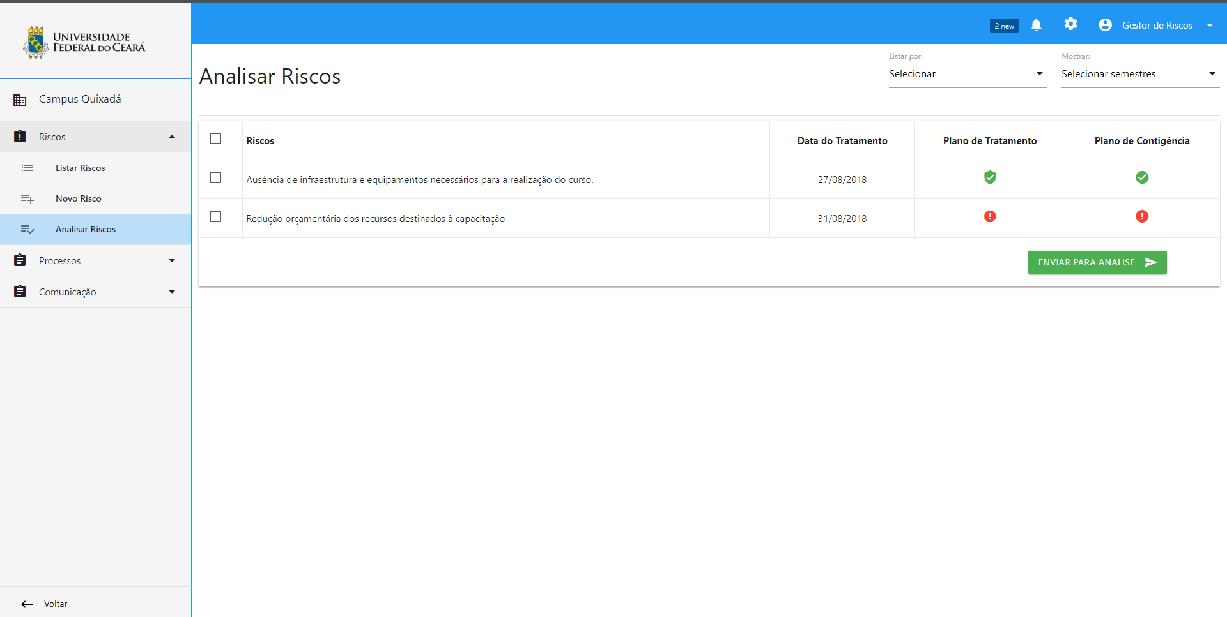
- O envio diz respeito ao envio para a Secretaria de Governança? Não seria melhor o envio de um relatório consolidado com todos os riscos?
(Quais tipos de relatórios seria necessario colocar no projeto)
- Verificar a possibilidade de colocar uma aba para gerar relatórios mais simples e mais completos com gráficos. Não só para cumprimento de exigências, mas também para subsidiar uma análise gerencial.
(Poderiamos colocar a aba sim, porem precisamos saber quais tipos de relatórios seram gerados. Seria possível, enviar-nos um documento com os relatórios desejados?)
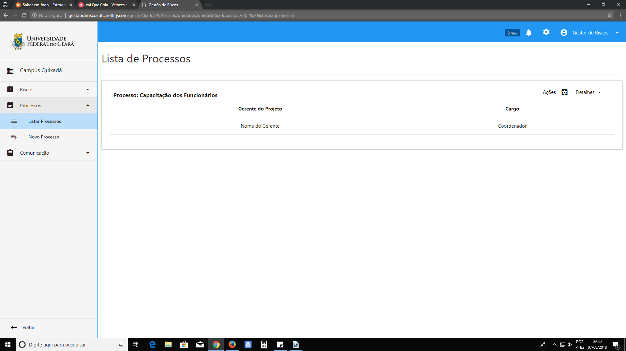
- Listar os riscos vinculados a cada processo
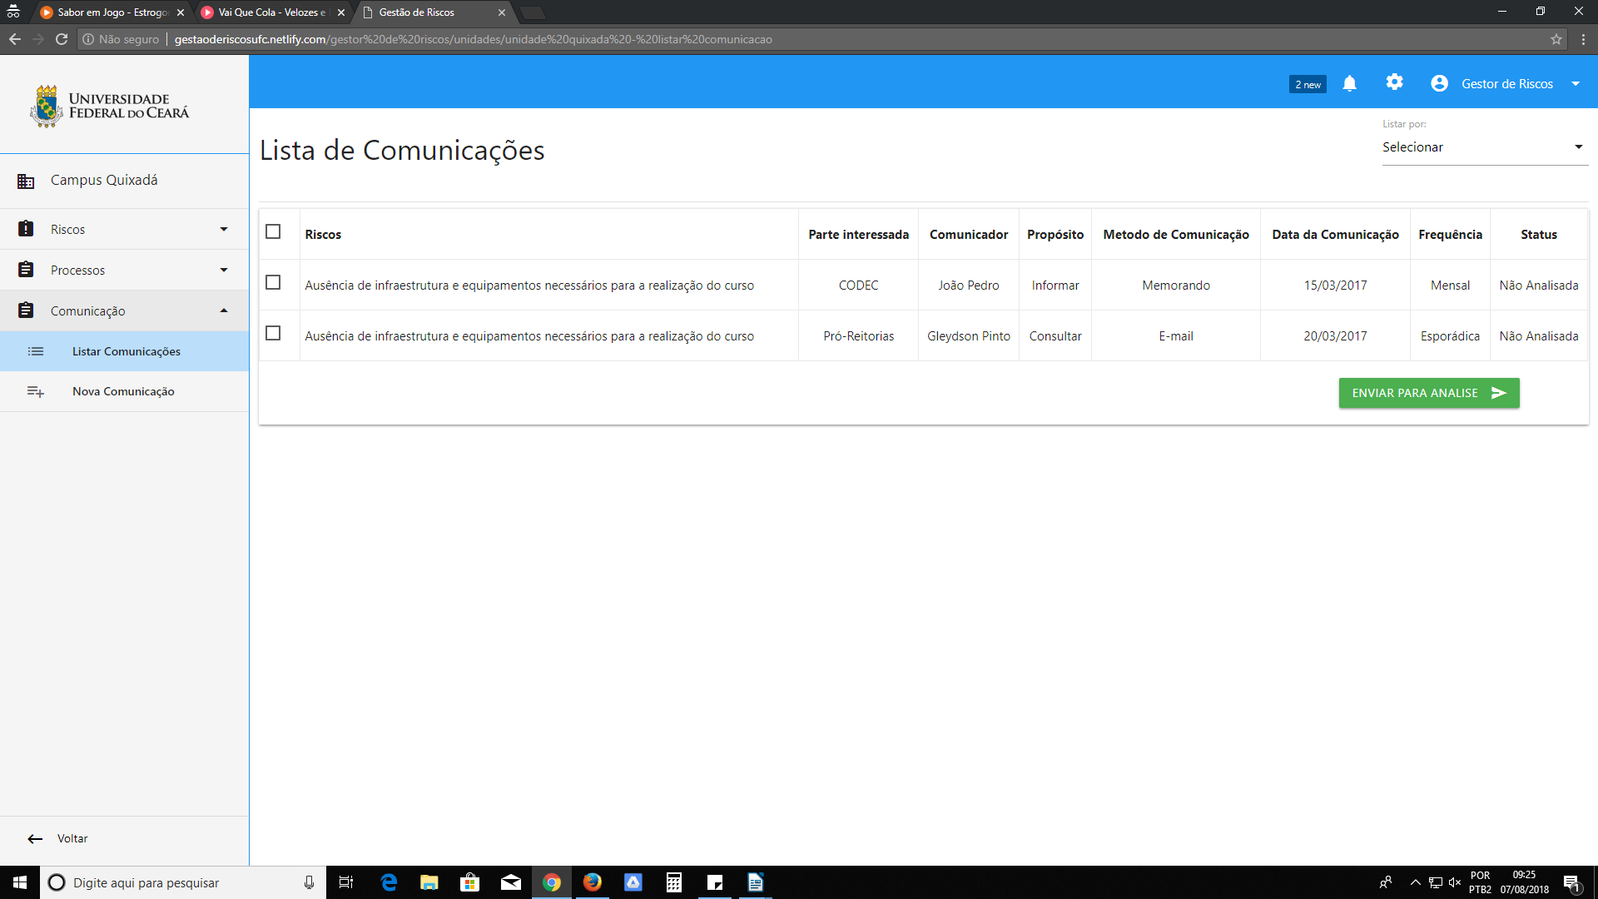
- Verificar a possibilidade de inserir alertas aos responsáveis, via e-mail, notificação etc. (O sistema já esta sendo planejado para isso, e possível visualiazar isso na barra de menu superior clicando no icone de notificações, alem disso o sistema tambem deve enviar por e-mail as noficações)
- Referente ao status: quem analisa? Onde será analisada? (Segundo o documento, o resposavel pela analise e a secretaria da governança, e de respossabilidade do gestor encaminar um documento com todas as comunicações que o mesmo irá realizar)
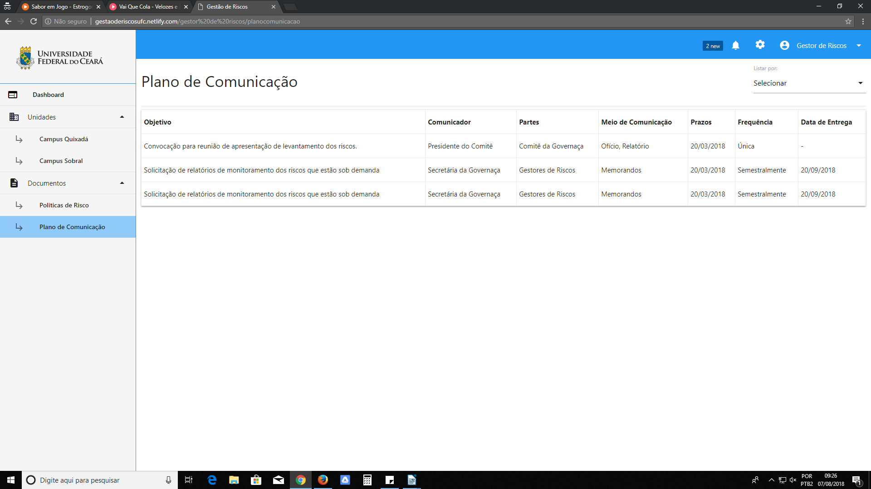
- Inserir também a matriz de responsabilidades para as unidades. (Como seria essa matriz, pois a matriz que existe no documento e preenchida pela secretaria e o comite de governança, não consigo vizualizar a mesma matriz no gestor de risco)

